Ail des ours et asperges pour un risotto crémeux
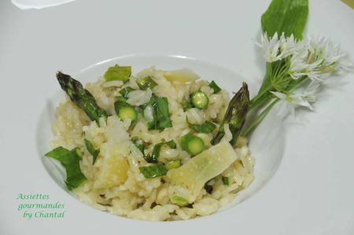
Ingrédients (pour 5 personnes):
400 g de riz pour risotto, 80 cl de bouillon de volaille, 20 cl de vermouth blanc (Noilly Prat), 2 échalotes, 80 + 20 g de beurre, 80 g de parmesan, huile d'olive, un bouquet d'ail des ours (environ 80 g), une dizaine d'asperges vertes.
Préparation:
Faire chauffer l'huile d'olive dans une grande poêle, ajouter les échalotes ciselées et laisser cuire à feu doux en évitant toute coloration.
Ajouter le riz et laisser légèrement colorer. Les grains de riz doivent devenir transparents. Verser petit à petit le bouillon de volaille et le Noilly au fur et à mesure de l'absorption. Le riz doit gonfler et devenir collant. Compter au moins 25 minutes.
Pendant ce temps, couper les asperges vertes en lamelles, réserver les têtes entières.
Faire fondre 20 g de beurre dans une poêle et faire dorer les asperges.
Ciseler les feuilles d'ail des ours.
Lorsque le riz est tendre (au besoin, ajouter encore du bouillon), ajouter le beurre, le parmesan râpé, les asperges et l'ail des ours.
Mélanger et servir aussitôt bien chaud.

Assiettes Gourmandes
http://assiettesduchef.canalblog.com
assiettes.gourmandes@yahoo.fr

